Муниципальное бюджетное дошкольное образовательное учреждение
центр развития ребёнка – детский сад № 5
муниципального образования Усть – Лабинский район

Конспект организованной образовательной деятельности по художественно – эстетическому развитию для детей подготовительной к школе группы
на тему «Ажурная ковань»

Составила:
Воспитатель МБДОУ ЦРР № 5
Акользина Марина Васильевна

г. Усть – Лабинск

Ход ООД
Цели: познакомить детей с кузнечным ремеслом. Приобщать воспитанников к народным ремеслам через собственные работы. Воспитывать ценностное отношение к труду других людей и его результатам, собственному труду.
Задачи: развивать творчество детей, стремление подражать народным умельцам. Обогащать словарь детей названиями предметов связанных с трудовой деятельностью кузнеца (ремесло, ремесленники, наковальня, горн, меха, ковка, подсвечник). Развивать все компоненты устной речи.
Знакомить детей с техникой квиллинг, тем самым повышать уровень развития моторики, мышления, внимания, памяти и творчества. В процессе работы воспитывать усидчивость, аккуратность при выполнении, эстетику, интерес. Совершенствовать умение детей создавать в аппликации объемные работы.
Закреплять умение выделять в процессе восприятия несколько качеств предметов: форма, величина, цвет; свойства материала – упругость, твердость, прочность.
Материалы: картинки с изображением подковы, ножниц, ложки, гвоздей; браслет, подсвечник,
Раздаточный материал: кисти, салфетки, клей, полосы для квиллинга разных цветов, зубочистки (на каждого ребёнка), образцы изделий в технике квиллинг.
Методы и средства: наглядные, поисково-экспериментальные, показ, звуковое сопровождение, смена активности, продуктивная деятельность.

Ход образовательной деятельности

Воспитатель: Ребята сегодня я хочу познакомить вас поближе с одним ремеслом. А вот с каким, вы догадаетесь, отгадав загадки:

Педагог показывает отгадки после правильного ответа детей.

- Два конца, два кольца,
а по середине – гвоздик (Ножницы)
- Всех кормлю с охотой я,
А сама – безротая. (Ложка)
- Бьют парнишку по фуражке,
Чтоб пожил он в деревяшке (Гвоздь)
- Есть примета у людей –
Чтоб с успехом сладить,
Взять обувку лошадей,
Над дверьми приладить. (Подкова)
Воспитатель: Ребята, а кто знает приметы связанные с подковой?
Дети: Железо оберегало копыта лошадей, а человек нашедший подкову считался счастливым. Если вы разместите подкову рожками вниз – она будет оберегать ваш дом от нечисти и сглаза. Если вы повесите ее рожками вверх – ваш дом будет полная чаша, но перед этим каждый член семьи должен притронуться к ней или подержать в руках. Повесите в спальне – хозяин будет иметь крепкий и здоровый сон, и умрет в старости во сне. На кухне – всегда будет сытная и аппетитна еда. В зале – к вам часто будут заглядывать гости. Если подкова висит в кладовке, то убережет он нужды. В месте хранения денег – принесет богатство хозяевам.
Воспитатель: О каких изделиях были загадки?
Дети: О металлических.
Воспитатель: А какие вы знаете металлические изделия?
Дети: Ложки, заборы, лавочки, машины и т.д.
Воспитатель: Какие на ощупь металлические предметы?
Дети: Тяжёлые, крепкие, холодные, гладкие, твёрдые.
Воспитатель: Легко ли их согнуть?
Дети: Нет. Они очень крепкие.
Воспитатель: Вот за это метал и ценят. Но даже из такого крепкого, прочного материала как металл, можно сделать такие красивые и изящные предметы и украшения (подсвечник, браслет)
Воспитатель: А кто занимается изготовлением металлических изделий?
Дети: Кузнец.

Дидактическая игра «Кому, что нужно для работы»

Воспитатель: Рассмотрите картинки с разными ремесленниками. Вам нужно выбрать инструменты и приспособления, необходимые кузнецу и правильно назвать их.

Дети должны выбрать картинки с изображением наковальни, горна, молота и мехов.

Воспитатель: Одним из наиболее почитаемых на Кубани ремесел было – изготовление каких-либо изделий ручным способом. Как назывались люди, которые занимаются ремеслом?
Дети: Ремесленниками.
Воспитатель: А какие ремесла Кубани вы еще знаете
Дети: гончарное, ткацкое, обработка кожи, обработка дерева.

Рассказ с презентацией

Воспитатель:
Слайд 2: Посмотрите, как выглядит кузнец за работой? На кого он похож?
Дети: На русских богатырей
Воспитатель:
Слайд 3: А какие замечательные изделия выходят из – под его умелых рук.
Слайд 4: Как приятно обедать за таким красивым столом.
Слайд 5: Каждый хозяин мечтал украсить свое подворье кованными воротами.
Слайд 6: Крылечком.
Слайд 7: Сегодня кузнечное дело снова в моде. Кованые изделия можно встретить повсюду, и художественная ковка снова высоко ценится.
Кузнецы были главными мастерами. В каждой кубанской станице с конца XIX века работали до пяти кузниц. Здесь изготавливалось всё необходимое для быта станичников — подковы, замки, ухваты, дымники для труб, а также предметы интерьера. Кубанцы верили, что кузнец может выковать счастье молодым.
Я хочу предложить вам попробовать стать кузнецами. Подумайте и скажите, какое современное искусство можно сравнить с ковкой?
Дети: Искусство бумагокручения, или по – другому – квиллинг.
Воспитатель: Тогда, давайте, сначала сделаем разминку.

Динамическая пауза «Кузнецы»

Я стучу, стучу, стучу (наклоны вперед; руки, как будто, держат молот)
Кузнецом я быть хочу. (показать какие сильные)
Раздувайтесь меха (развести руки в стороны)
Разгорайся огонь (руки снизу вверх, потрясти ладошками)
Постучи мой молоток (кулачок о кулачок)
Получись-ка завиток. (показать завиток в воздухе)

Воспитатель: Присаживайтесь за свои рабочие места. Я буду кузнецом, а вы моими подмастерьями. Сегодня мы с вами будем делать вот такие цветы, почти как настоящие. (Демонстрация образца изделия в технике квиллинг)

Продуктивная деятельность

Воспитатель знакомит ребят со способом сворачивания ленты при помощи устройства (карандаш с прорезью, зубочистка) и фиксирования свободного края, приемом придания различной формы заготовке (основная форма – улитка-круг, а далее - капля, глазик, листик).

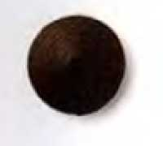 | Тугая спираль  Скрутите ленту и приклейте кончик, не снимая спирали с иглы, чтобы лента не раскрутилась.
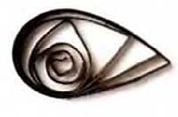 | Капля  Сделайте свободную спираль и сожмите ее с одной стороны, чтобы она приобрела форму капли.
 | Свободная спираль  Скрутите ленту, снимите спираль с иглы и, прежде чем приклеить конец, дайте ей раскрутиться.
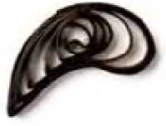 | Изогнутая капля  Сделайте каплю и загните ее уголок.
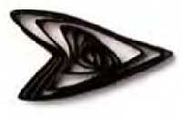 | Стрелка  Сделайте свободную спираль, сожмите ее в виде треугольника. Два угла прижмите друг к другу - получится стрелка
 | Полукруг  Сделайте свободную спираль, сожмите два угла так, чтобы одна сторона заготовки была ровной, а другая - закругленной
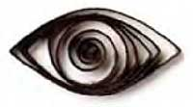 | Глаз  Сделайте свободную спираль и сожмите противоположные стороны, придав ей форму глаза
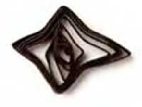 | Ромб  Сделайте глаз и сожмите оба уголка, чтобы придать заготовке форму ромба.
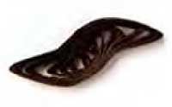 | Лист  Сделайте свободную спираль, сожмите ее в виде глаза и загните уголки в разные стороны.
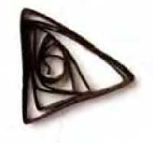 | Треугольник  Сделайте свободную спираль, и сожмите се в трех местах, чтобы получился треугольник.
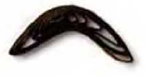 | Полумесяц  Сделайте свободную спираль, сожмите два угла и загните заготовку в виде полумесяца.
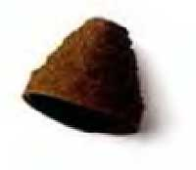 | Конус  Закрутите тугую спираль в виде конуса, приклейте кончик ленты, затем снимите заготовку с иглы.

Итог.

Воспитатель: Понравилось ли вам сегодняшнее занятие? Что нового вы узнали? Будет ли полезна вам полученная информация? Какие у вас возникли затруднения?

Выставка детских работ.

